Rozpočet - strana 1 z 1
Servis zařízení VZT a chlazení Depozitáře MZK Brno
Technická specifikace předmětu zakázky včetně rozpočtu
Identifikační údaje:
Název veřejné zakázky:
MZK Depozitář - servis VZT a chlazení
Veřejná zakázka malého rozsahu
Uzavřená výzva
Objednatel :
Moravská zemská knihovna v Brn
Kounicova 65a, Brno
Místo plnění:
Zhotovitel :
Depozitář MZK, Bulínova 1, Brno
Chlazení Nečas s.r.o.
Hradisko 433, Bílovice nad Svitav
06975381
VÝPOČET CENY:
-
-
-
cena za pravidlený servis
cena za dodávku a výměnu filtrů
cena za konzultace a opravy
ROZPOČTOVÉ NÁKLADY
Cena v Kč
bez DPH / 1 rok
Cena v Kč
Cena v Kč
Cena v Kč
Položka
bez DPH / 2 roky bez DPH / 3 roky bez DPH / 4 roky
Cena celkem bez DPH za pravidelný servis
všech zařízení
1
36 250,00 Kč
272 500,00 Kč
193 730,00 Kč
408 750,00 Kč
290 595,00 Kč
545 000,00 Kč
387 460,00 Kč
Filtry (dodávka, výměna, ekologická
likvidace) - všechny zařízení
9
6 865,00 Kč
Cena celkem za standardní opravy zařízení
a konzultace mimo pravidelný servis
120 000,00 Kč
240 000,00 Kč
360 000,00 Kč
480 000,00 Kč
Základ pro DPH
DPH
Základ pro DPH
DPH
21,0 % činí :
21,0 % činí :
15,0 % činí :
15,0 % činí :
NABÍDKOVÁ CENA CELKEM V KČ BEZ DPH 353 115,00 Kč
706 230,00
1 059 345,00
1 412 460,00

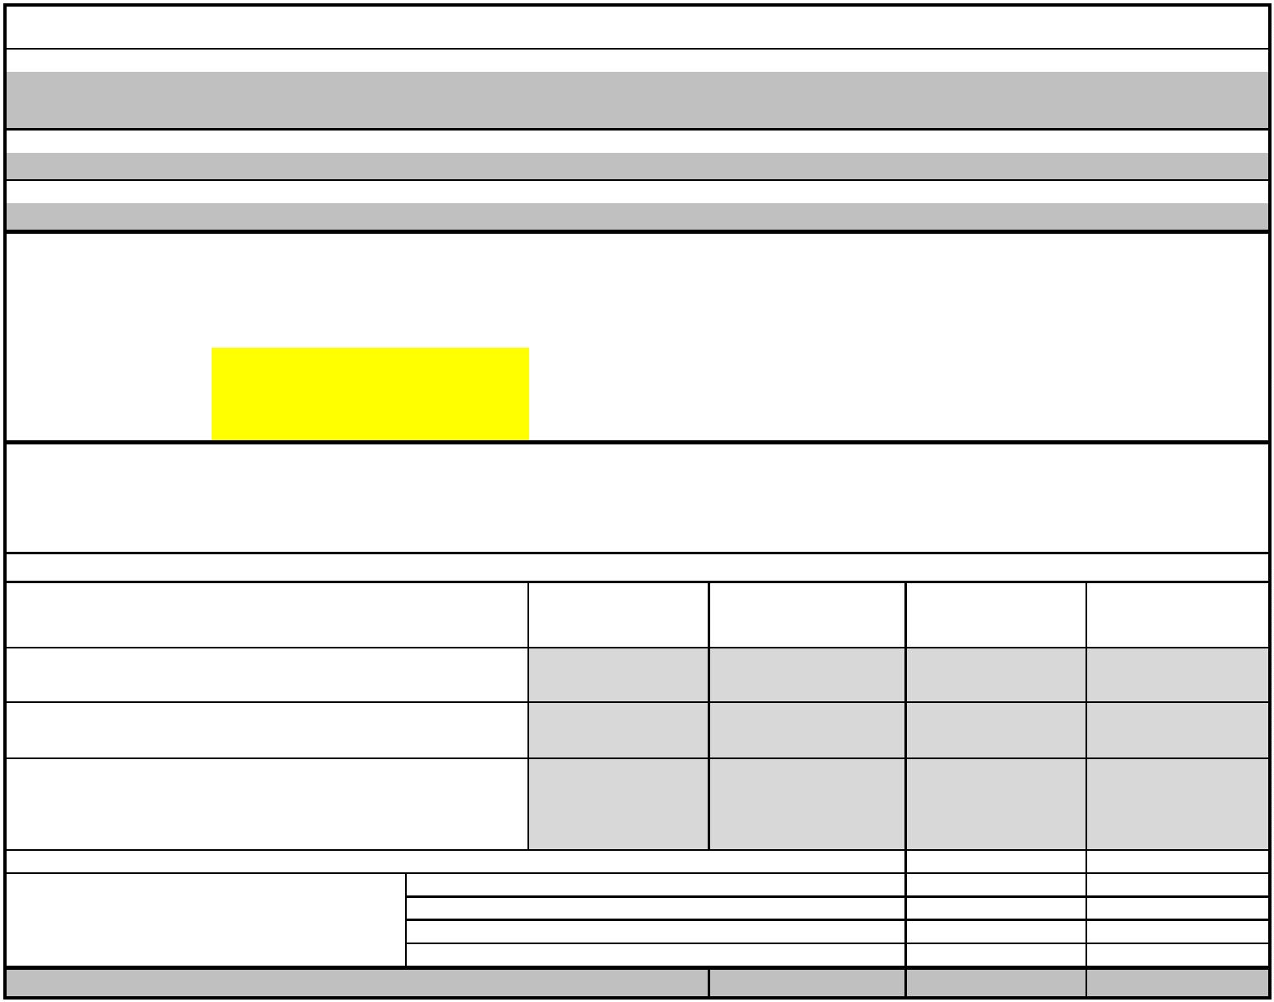

Příloha 1a - strana 1 z 4
Příloha 1a Technická specifikace předmětu zakázky včetně rozpočtu
Servis a údržba kompletu VZT a KLM zařízení Depozitáře MZK Brno
Seznam zařízení, četnost a rozpis termínů kontrol
Zař. č.
Popis zařízení
Množství
Cena prohlídky / ks
Četnost
II Q III Q
Cena prohlídky
IV Q náklady na prohlídku 1 náklady na prohlídku 2 celkem náklady/rok
l Q
751 - Vzduchotechnika
01.01.01 vzduchotechnické jednotky pos. 01.01.01
Vzduchotechnická jednotka dle standardu VZT1 včetně
regenerační VZT jednotky 3.01 se silikagelovým rekuperátorem
0
1.01.01
1,0
1,0
1 500
250
1
1
1
1
1 500
250
1 500
250
3 000
500
Odporový parní zvlhčovač, výklopný, nerezová nádrž, vč. regulace 0-
1.01.02 10V a karty RS485, 1x distributor l=1879mm, D=60mm, parní hadice
0
D60 x3m, kondenzátní hadice D13x3m dle standardu ZV
Požární klapka čtyřhranná, se servopohonem 230V bez napětí
0
0
0
1.30.01
1.31.01
1.32.01
2,0
2,0
250
250
1
1
0
0
0
500
500
500
500
zavřeno, vč. montážního rámu, požární odolnost 90 min
Požární klapka čtyřhranná, se servopohonem 230V bez napětí
zavřeno, vč. montážního rámu, požární odolnost 90 min
Požární klapka čtyřhranná, se servopohonem 230V bez napětí
zavřeno, vč. montážního rámu, požární odolnost 90 min
6,0
250
200
1
1
1 500
1 500
0
1.40.01 Regulátor průtoku variabilní se servopohonem 24V
32,0
1
1
1
1
6 400
0
6 400
0
12 800
0
0
2.01.01 vzduchotechnické jednotky pos. 02.01.01
Vzduchotechnická jednotka dle standardu VZT2 včetně
regenerační VZT jednotky 4.01 se silikagelovým rekuperátorem
0
0
0
2.01.01
1,0
1,0
1,0
1 500
250
1
1
1
1 500
1 500
3 000
Odporový parní zvlhčovač, výklopný, nerezová nádrž, vč. regulace 0-
2.01.02 10V a karty RS485, 1x distributor l=1879mm, D=60mm, parní hadice
D60 x3m, kondenzátní hadice D13x3m dle standardu ZV
250
250
500
Radiální ventilátor opláštěný BOX, s EC motorem, tlumicí manžetou
na sání a výtlaku, uzavírací klapkou na servopohon na výtlaku
2.01.04
200
200
200
400
Požární klapka čtyřhranná, se servopohonem 230V bez napětí
zavřeno, vč. montážního rámu, požární odolnost 90 min
Požární klapka čtyřhranná, se servopohonem 230V bez napětí
zavřeno, vč. montážního rámu, požární odolnost 90 min
Požární klapka čtyřhranná, se servopohonem 230V bez napětí
zavřeno, vč. montážního rámu, požární odolnost 90 min
Požární klapka čtyřhranná, se servopohonem 230V bez napětí
zavřeno, vč. montážního rámu, požární odolnost 90 min
Požární klapka kruh, se servopohonem 230V, vč. montážního rámu,
požární odolnost 90 min
02.30.01
02.31.01
02.32.01
02.33.01
02.34.01
2,0
2,0
6,0
2,0
1,0
250
250
250
250
250
1
1
1
1
1
0
0
0
0
0
500
500
500
500
1 500
500
1 500
500
250
250
02.40.01 Regulátor průtoku variabilní se servopohonem 24V
02.41.01 Regulátor průtoku variabilní se servopohonem 24V
02.42.01 Regulátor průtoku variabilní se servopohonem 24V
05.01.01 vzduchotechnické jednotky pos. 05.01.01
12,0
6,0
200
200
200
1
1
1
1
1
1
2 400
1 200
4 400
0
2 400
1 200
4 400
0
4 800
2 400
8 800
0
22,0


Příloha 1a - strana 2 z 4
Příloha 1a Technická specifikace předmětu zakázky včetně rozpočtu
Servis a údržba kompletu VZT a KLM zařízení Depozitáře MZK Brno
Seznam zařízení, četnost a rozpis termínů kontrol
Zař. č.
Popis zařízení
Množství
Cena prohlídky / ks
Četnost
II Q III Q
Cena prohlídky
IV Q náklady na prohlídku 1 náklady na prohlídku 2 celkem náklady/rok
l Q
1
0
5.01.01 Vzduchotechnická jednotka dle standardu VZT3
1,0
1,0
1,0
6,0
1 500
1 500
250
1
1
1
1
1 500
0
1 500
0
3 000
0
0
5.01.01 vzduchotechnické jednotky pos. 05.01.01
Vzduchotechnická jednotka dle standardu VZT4, včetně
regenerační VZT jednotky 13.01 se silikagelovým RK
1
1
1
1.01.01
1
1 500
250
0
1 500
3 000
Odporový parní zvlhčovač, výklopný, nerezová nádrž, vč. regulace 0-
1.01.02 10V a karty RS485, 1x distributor l=964mm, D=60mm, parní hadice
D60 x3m, kondenzátní hadice D13x3m dle standardu ZV
1
250
500
Požární klapka čtyřhranná se servopohonem 230V bez napětí
zavřeno, vč. montážního rámu, požární odolnost 90 min
1.30.01
250
1 500
1 500
11.40.01 Regulátor průtoku variabilní se servopohonem 24V
11.41.01 Regulátor průtoku variabilní se servopohonem 24V
11.42.01 Regulátor průtoku variabilní se servopohonem 24V
12.01.01 vzduchotechnické jednotky pos. 12.01.01
2,0
2,0
2,0
200
200
200
1
1
1
1
1
1
400
400
400
0
400
400
400
0
800
800
800
0
Vzduchotechnická jednotka dle standardu VZT5, včetně
2.01.01 regenerační VZT jednotky 14.01 se silikagelovým
rekuperátorem
1
1,0
1,0
1 500
250
1
1
1
1
1 500
1 500
3 000
Odporový parní zvlhčovač, výklopný, nerezová nádrž, vč. regulace 0-
2.01.02 10V a karty RS485, 1x distributor l=1269mm, D=60mm, parní hadice
D60 x3m, kondenzátní hadice D13x3m dle standardu ZV
1
250
250
500
Požární klapka čtyřhranná, se servopohonem 230V bez napětí
zavřeno, vč. montážního rámu, požární odolnost 90 min
1
2.30.01
4,0
2,0
250
250
1
1
0
1 000
500
1 000
1 000
1
2.40.01 Regulátor průtoku variabilní čtyřhranný se servopohonem 24V
1
500
1
1
1
1
5.01.01 vzduchotechnické jednotky pos. 15.01.01
5.01.01 Vzduchotechnická jednotka dle standardu VZT6
6.01.01 vzduchotechnické jednotky pos. 16.01.01
0
0
0
1,0
1 500
1
1
1
1 500
0
1 500
0
3 000
0
6.01.01 Vzduchotechnická jednotka dle standardu VZT7
Požární klapka čtyřhranná se servopohonem 230V bez napětí
1,0
3,0
1 500
250
1
1
1 500
1 500
3 000
1
6.30.01
6.31.01
0
0
750
500
750
500
zavřeno, vč. montážního rámu, požární odolnost 90 min
Požární klapka čtyřhranná se servopohonem 230V bez napětí
zavřeno, vč. montážního rámu, požární odolnost 90 min
1
2,0
250
1


Příloha 1a - strana 3 z 4
Příloha 1a Technická specifikace předmětu zakázky včetně rozpočtu
Servis a údržba kompletu VZT a KLM zařízení Depozitáře MZK Brno
Seznam zařízení, četnost a rozpis termínů kontrol
Zař. č.
Popis zařízení
Množství
Cena prohlídky / ks
Četnost
II Q III Q
Cena prohlídky
IV Q náklady na prohlídku 1 náklady na prohlídku 2 celkem náklady/rok
l Q
Požární klapka čtyřhranná se servopohonem 230V bez napětí
zavřeno, vč. montážního rámu, požární odolnost 90 min
16.32.01
2,0
250
1
0
500
500
1
1
1
1
1
6.40.01 Regulátor průtoku variabilní se servopohonem 24V
6.41.01 Regulátor průtoku variabilní se servopohonem 24V
6.42.01 Regulátor průtoku variabilní se servopohonem 24V
7.01.01 vzduchotechnické jednotky pos. 17.01.01
6,0
200
200
200
1
1
1
1
1
1
1 200
2 400
5 200
0
1 200
2 400
5 200
0
2 400
4 800
10 400
0
12,0
26,0
7.01.01 Vzduchotechnická jednotka dle standardu VZT8
1,0
8,0
1 500
250
1
1
1
1 500
1 500
3 000
Požární klapka čtyřhranná, se servopohonem 230V bez napětí
17.30.01
17.31.01
17.32.01
17.33.01
0
0
0
0
2 000
1 500
500
2 000
1 500
500
zavřeno, vč. montážního rámu, požární odolnost 90 min
Požární klapka kruh, se servopohonem 230V, vč. montážního rámu,
požární odolnost 90 min
Požární klapka čtyřhranná, se servopohonem 230V bez napětí
zavřeno, vč. montážního rámu, požární odolnost 90 min
Požární klapka kruh, se servopohonem 230V, vč. montážního rámu,
požární odolnost 90 min
6,0
2,0
250
250
250
1
1
1
16,0
4 000
4 000
P1.01.01 Ventilátor potrubní,Qv=10100m3/h, dle standardu V1
1,0
1,0
250
250
1
1
1
1
250
250
250
250
500
500
P2.01.01 Ventilátor potrubní Qv=8000m3/h, dle standardu V1
Kondenzační jednotka split systému s invertorem s celoročním
K1.01.01
2,0
450
1
1
1
900
900
1 800
chlazením Qch=10kW, R410a, U=400V
Podstropní jednotka split systému s invertorem s celoročním
chlazením Qch=10kW, R410a, U=230V, vč. kabelového ovladače
K1.01.02
2,0
2,0
1,0
300
1 500
450
1
1
1
600
0
600
3 000
450
1 200
3 000
900
Revize úniku regulovatelných látek / chladiva
Kondenzační jednotka split systému s invertorem s celoročním
chlazením
Nástěnná jednotka split systému s invertorem s celoročním
chlazením, vč. kabelového ovladače
K1.02.01
K1.02.02
1
1
450
1,0
300
1
300
300
600
T.01.01 Ventilátor potrubní dle standardu V1
4,0
1,0
200
200
1
1
1
1
800
200
800
200
1 600
400
T.01.02 Potrubní ventilátor vč. připojovacích a manžet
Potrubní ventilátor vč. připojovacích a manžet a zpětné klapky do
potrubí
H1.01.01
11,0
3,0
250
250
250
1
1
1
1
1
2 750
750
2 750
750
5 500
1 500
H1.01.02 Stěnový radiální ventilátor, vč zpětné klapky
Požární klapka, se servopohonem 230V, vč. montážního rámu,
požární odolnost 90 min
H.30.01
1,0
0
0
250
0
250
0
Těsná hliníková klapka se servopohonem 230V s bezpečnostní
pružinou
Těsná hliníková klapka se servopohonem 230V s bezpečnostní
pružinou
Těsná ocelová klapka s garancí přetlaku dp=50Pa, pro montáž na
potrubí
1,0
1,0
1,0
250
250
250
1
1
1
1
1
1
250
250
500
250
250
250
250
500
500


Příloha 1a - strana 4 z 4
Příloha 1a Technická specifikace předmětu zakázky včetně rozpočtu
Servis a údržba kompletu VZT a KLM zařízení Depozitáře MZK Brno
Seznam zařízení, četnost a rozpis termínů kontrol
Zař. č.
Popis zařízení
Množství
Cena prohlídky / ks
Četnost
II Q III Q
Cena prohlídky
IV Q náklady na prohlídku 1 náklady na prohlídku 2 celkem náklady/rok
l Q
Těsná hliníková klapka se servopohonem 230V s bezpečnostní
pružinou
Těsná hliníková klapka se servopohonem 230V s bezpečnostní
pružinou
Těsná ocelová klapka s garancí přetlaku dp=50Pa, pro montáž na
potrubí
1,0
1,0
1,0
250
250
250
1
1
1
1
1
1
250
250
250
250
250
250
500
500
500
0
0
0
0
Revize požárně bezpečnostních zařízení
73,0
1,0
200
800
1
1
1
14 600
800
14 600
1 600
5 100
Potrubní rozvody - kontrola neporušenosti potrubních rozvodů
Cestovné a náklady na přepravu
1
1
800
2 550
1,0
2 550
2 550
Celkem v Kč bez DPH
136 250
Při kontrole budou sepsán stav zařízení a případný návrh na opravu.
Provozovatel zajistí bezplatné parkování a přístup do dotčených prostor technikům servisní firmy.
Rozsah servisních činností jmusí splňovat podmínky pro možnost uplatnění práv ze záruky na zařízení po dobu 24 měsíců.


strana 1 z 1
Příloha 1b
Technická specifikace Předmětu zakázky včetně rozpočtu
Servis a údržba kompletu VZT a KLM zařízení Depozitáře MZK Brno - FILTRY
Seznam zařízení - FILTRŮ
Poz.
Popis - číslo zařízení
MJ
počet
Jednotková cena
Celková cena
1
2
3
4
5
6
7
8
AHU 1.01 - originální sada filtrů výrobce jednotek Fläkt
AHU 2.01 - originální sada filtrů výrobce jednotek Fläkt
AHU 5.01 - originální sada filtrů výrobce jednotek Fläkt
AHU 11.01 - originální sada filtrů výrobce jednotek Fläkt
AHU 12.01 - originální sada filtrů výrobce jednotek Fläkt
AHU 15.01 - originální sada filtrů výrobce jednotek Fläkt
AHU 16.01 - originální sada filtrů výrobce jednotek Fläkt
AHU 17.01 - originální sada filtrů výrobce jednotek Fläkt
Celkem v Kč bez DPH
sada
sada
sada
sada
sada
sada
sada
sada
1,0
1,0
1,0
1,0
1,0
1,0
1,0
1,0
30 000
30 000
4 200
30 000
30 000
4 200
11 300
13 250
1 615
11 300
13 250
1 615
4 100
4 100
2 400
2 400
96 865
Dodávka a výměna filtrační vložek, včetně dopravy, přesunů a ekologické likvidace zanesených filtračních vložek
Počet sad / výměn filtrů za rok bude dán jejich zanesením (ovlivňuje okolní prostředí a četnost používání zařízení).
Uvedená cena představuje cena za 1 výměnu.
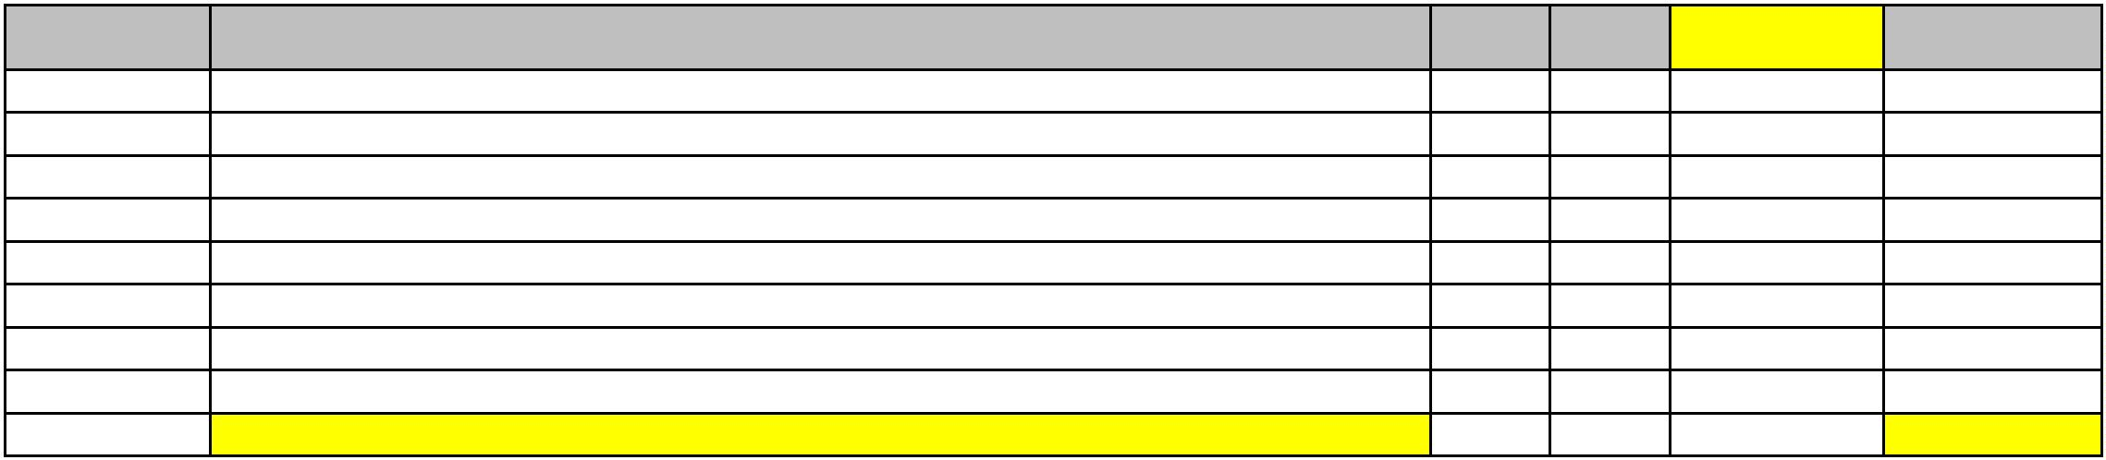

strana 1 z 1
Příloha 1c
Technická specifikace Předmětu zakázky včetně rozpočtu
Hodinová sazba - konzultace a opravy
Hodinová sazba v
Kč bez DPH (cena za Cena v Kč bez DPH celkem
Předpokládaný
počet za rok
Poz.
1
Název a charakteristika
M.j.
1
hod.)
Hodinová sazba za opravy a konzultace VZT
hod
200
600,00 Kč
120 000,00 Kč
120 000,00 Kč
Celkem v Kč bez DPH


